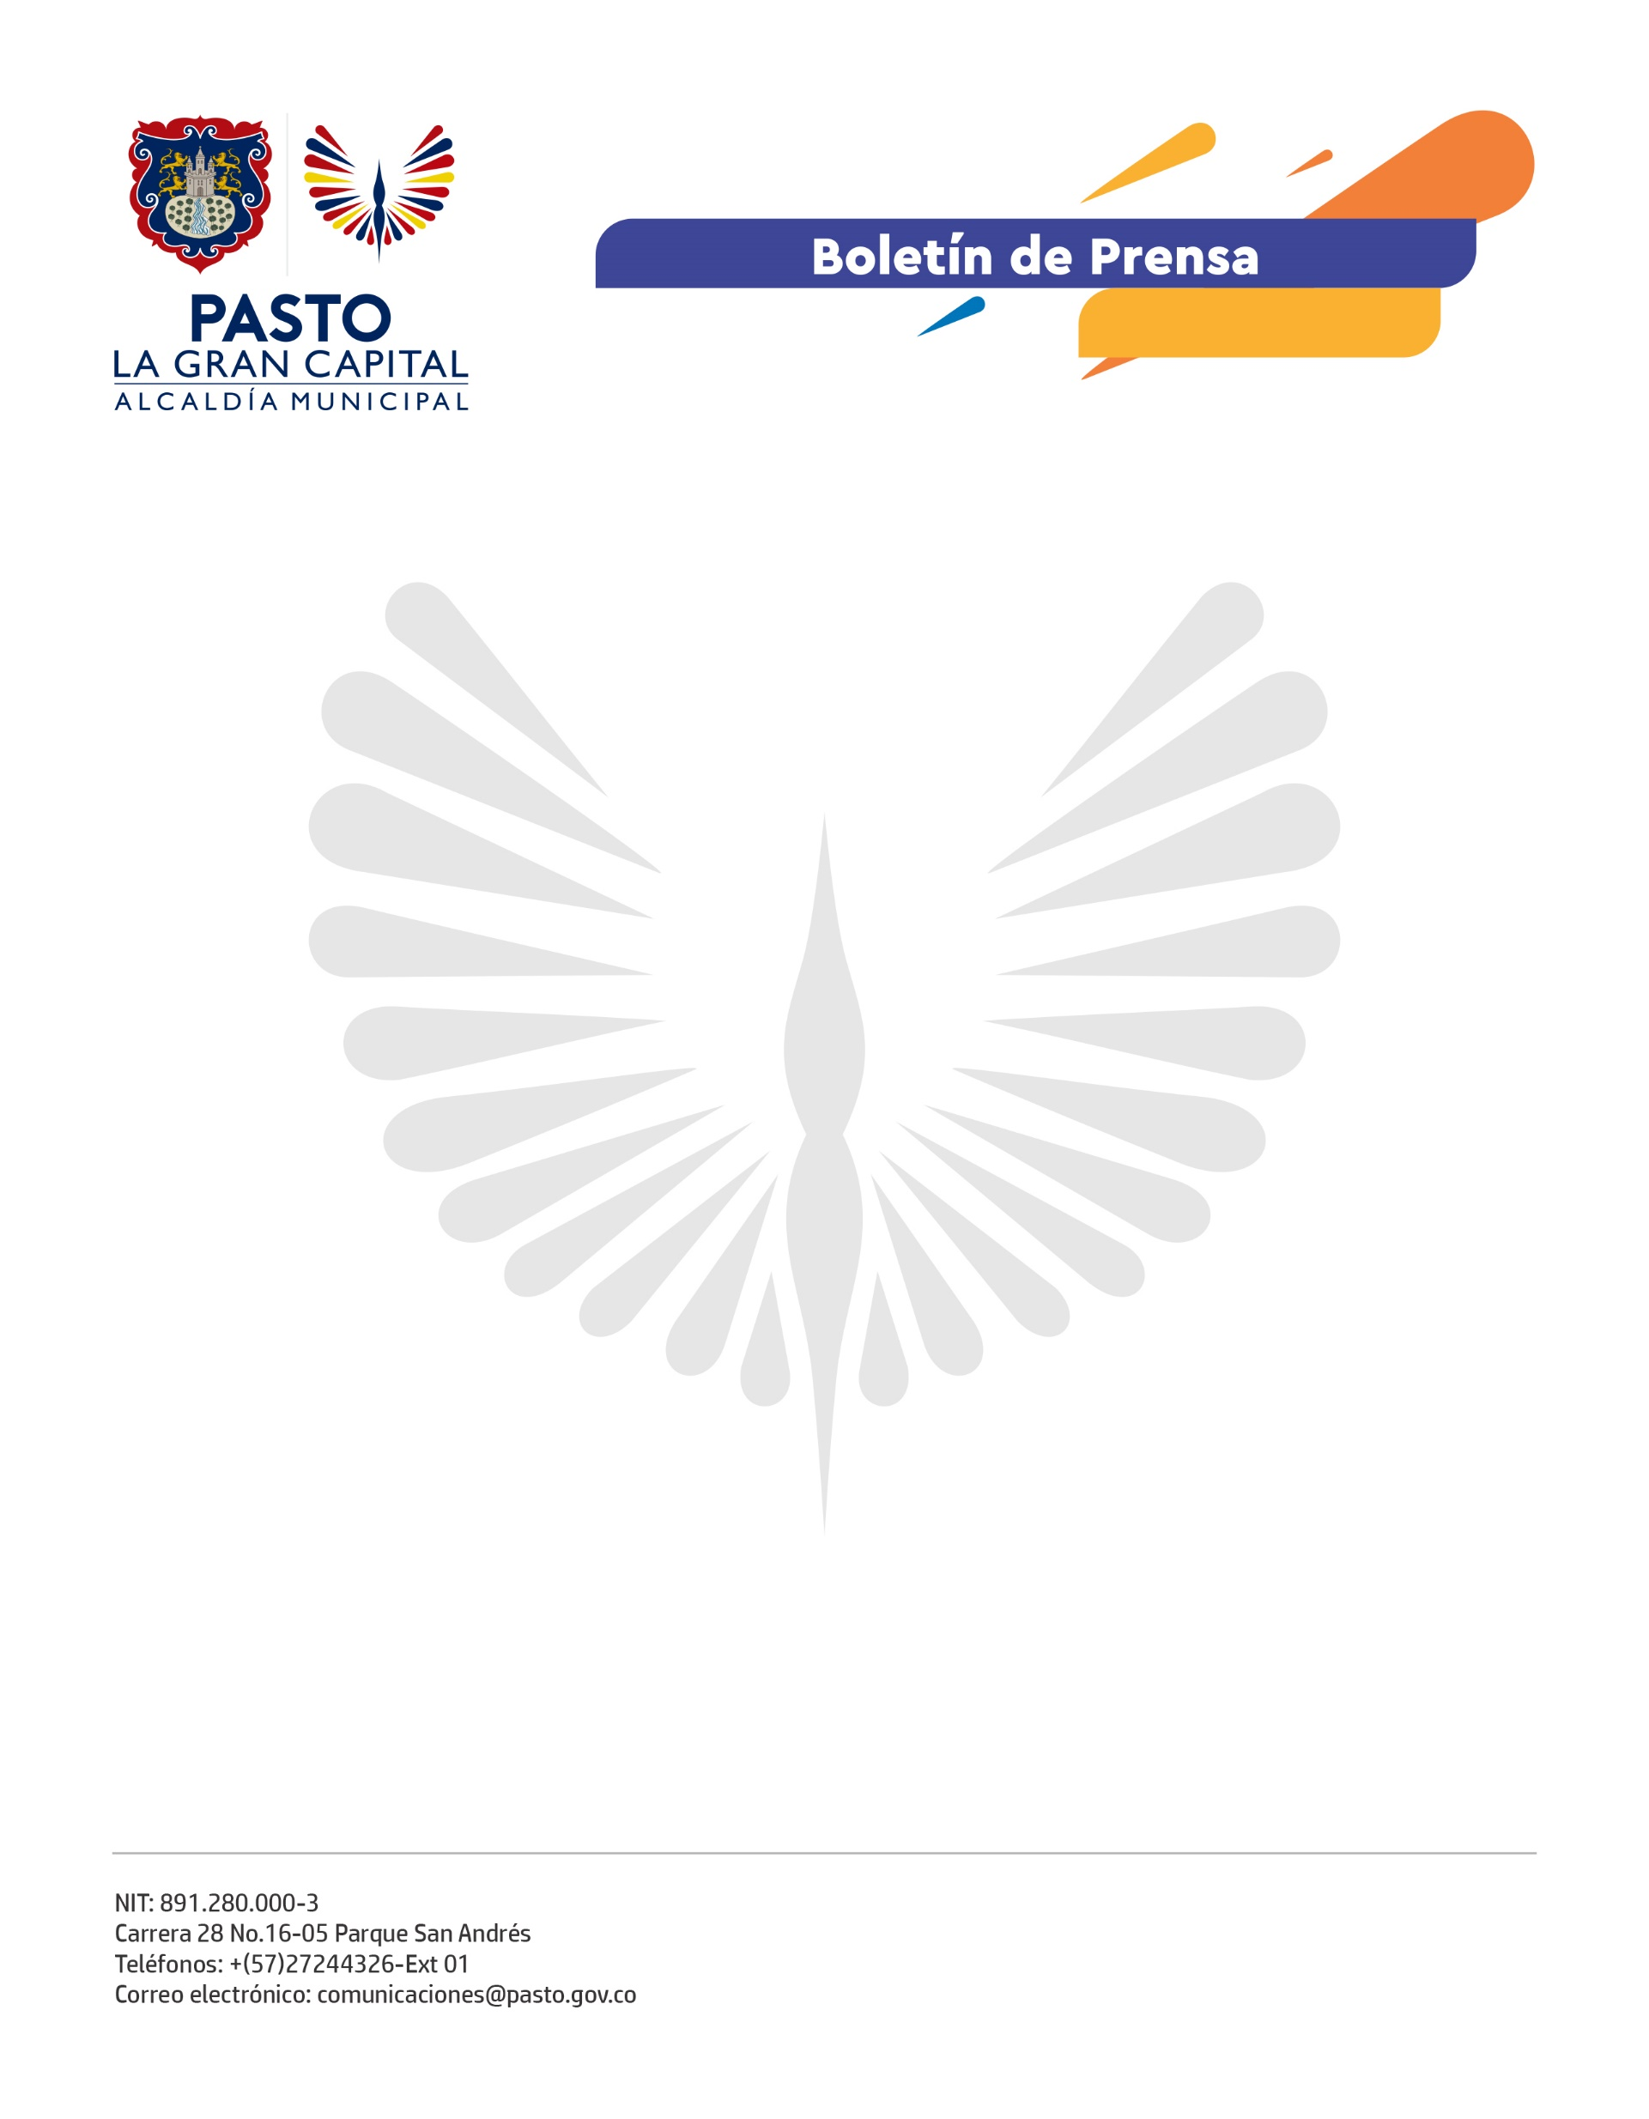
No. 220
21 de mayo de 2021

ALCALDE ANALIZÓ CON REPRESENTANTES DE LAS NACIONES UNIDAS PARA LOS DERECHOS HUMANOS, LAS SITUACIONES PRESENTADAS EN LAS JORNADAS DE MOVILIZACIÓN EN PASTO

El Alcalde Germán Chamorro De La Rosa invitó a la coordinadora de terreno Nariño de la Oficina del Alto Comisionado de las Naciones Unidas para los Derechos Humanos, Alicia Matorras, que en compañía de su equipo de trabajo, analizaron las situaciones sobre presuntas afectaciones a los derechos humanos presentadas en las protestas llevadas a cabo en Pasto, en desarrollo del paro nacional.

El encuentro tuvo por objetivo buscar mecanismos de prevención en las futuras jornadas programadas por los líderes de las movilizaciones. La coordinadora Matorras expuso algunos de los acontecimientos presentados y con base en ello entregó las recomendaciones para garantizar la protección de los derechos humanos.

El Alcalde y su equipo asesor informaron sobre las determinaciones, acciones y el trabajo realizado para asegurar la protesta pacífica y la integridad de cada ciudadano, debido a la complejidad del contexto que rodea el paro nacional por los bloqueos, el tercer pico de la pandemia, la crisis económica y las pérdidas de empleo.

La funcionaria que representa a la oficina de la Alta Comisionada de las Naciones Unidas en Colombia, abogó por una pronta solución concertada y reiteró su deseo de diálogo con todos los sectores que lo requieran, como ya se hizo con el Comité de Paro en el mes de noviembre del año pasado.

Por otro lado, destacó la labor que realizan las organizaciones y los defensores de derechos humanos que actúan pacíficamente sin recurrir a la violencia, para promover y proteger la universalidad e indivisibilidad de los derechos de quienes se ven afectados.

El Alcalde de Pasto finalizó el encuentro e invitó a la Oficina del Alto Comisionado para los Derechos Humanos, para que realice el acompañamiento y la asistencia técnica necesaria con el fin de cualificar y mejorar el accionar de la Administración Municipal.

